**Занятие № 5**

**Раздел «Элементы общей химии»**

**Тема: «Коллигативные свойства растворов. Осмос. Осмотическое давление»**

**Цель**: изучить коллигативные свойства растворов, осмоса и осмотического давления освоить применение растворов в медицине.

**I. Вопросы:**

1. Физико-химические свойства воды, определяющие её роль в природе и организме. Биологически важные свойства воды. Примеры водородных связей в биологических системах
2. Растворы: определение, состав, классификация. Коллигативные свойства растворов, закон Рауля.
3. Растворение в воде электролитов (солей), газов (закон Генри, закон Сеченова и закон Фика) и органических веществ.
4. Диффузия и осмос. Осмотическое давление, закон Вант-Гоффа. Осмолярность биологических жидкостей.
5. Биологическое значение осмотического давления. Изо-, гипо- и гипертонические растворы. Применение в медицине растворов различной осмолярности.
6. Поведение эритроцитов в изо-, гипо- и гипертонических растворах. Осмотические конфликты: явления плазмолиза и гемолиза эритроцитов.
7. Коллоидно-осмотическое (онкотическое) давление крови. Гипотеза Старлинга как один из механизмов возникновения отёков.

**II. Рекомендуемая литература:**

1. Конспект лекции по химии;

2. Химия в медицине : учебник для вузов / А.В. Бабков, О.В. Нестерова ; под ред. В.А. Попкова. – М. : Издательство Юрайт, 2018. – 403с. – Серия : Специалист.

**III.** Структура занятия

|  |  |  |  |
| --- | --- | --- | --- |
| Структура занятия  минуты | Факультет | | |
| МПФ | ЛПФ | ФОКП |
| 40×2 =80’ |  |  |
| Устный опрос, собеседование | 40’ | | |
| Перерыв |  | | |
| Тестовый контроль | 20’ | | |
| Самостоятельная работа | 20’ | | |

**IV. Вопросы для контроля и самоконтроля теоретических знаний**

1. Физико-химические свойства воды, определяющие её роль в природе и организме. Биологически важные свойства воды. Примеры водородных связей в биологических системах
2. Растворы: определение, состав, классификация. Коллигативные свойства растворов, закон Рауля.
3. Растворение в воде электролитов (солей), газов (закон Генри, закон Сеченова и закон Фика) и органических веществ.
4. Диффузия и осмос. Осмотическое давление, закон Вант-Гоффа. Осмолярность биологических жидкостей.
5. Биологическое значение осмотического давления. Изо-, гипо- и гипертонические растворы. Применение в медицине растворов различной осмолярности.
6. Поведение эритроцитов в изо-, гипо- и гипертонических растворах. Осмотические конфликты: явления плазмолиза и гемолиза эритроцитов.
7. Коллоидно-осмотическое (онкотическое) давление крови. Гипотеза Старлинга как один из механизмов возникновения отёков.

**V. Материал для собеседования (смотри лекцию)**

**Растворы и их роль в жизнедеятельности**

***Растворы*** – это гомогенные (однородные) системы переменного состава, состоящие из двух или более компонентов: растворителя, растворённого вещества и продуктов их взаимодействия.

***Растворитель*** – это вещество, которое при растворении не изменяет своё агрегатное состояние и количественно превалирует.

***Растворённое вещество*** – это вещество, которое при растворении может изменить своё агрегатное состояние.

В отличие от простого смешивания веществ, при растворении происходит взаимодействие между компонентами, образующими раствор.

Биологические жидкости: плазма, моча, лимфа, сыворотка – это сложные водные системы, состоящие из:

1. сильных электролитов

2. слабых электролитов

3. ВМС (белки, полисахариды, нуклеиновые кислоты)

**Биологически важные физико-химические**

**свойства воды**

Организм взрослого человека на 65% состоит из воды, а новорождённого – на 75%. ⅔ от общего количества воды составляет внутриклеточная вода, ⅓ - внеклеточная.

Распределение воды в организме.

**Общее количество воды в организме**

**внутриклеточная вода внутриклеточная вода**

**внеклеточная вода**

**внутрисосудистая вода (плазма)**

**интерстициальная вода**

**трансцеллюлярная вода**

**Трансцеллюлярная вода** – содержится в полостях организма (желчные пути, ЖКТ и др.)

**Интерстициальная вода** – ультрафильтрат плазмы, межтканевая, межклеточная жидкость.

Вода – универсальный растворитель, в ней растворяются органические вещества, газы, жидкости и т.п.

Процесс растворения зависит от температуры. Чем выше температура, тем больше растворение.

Процесс растворения протекает самопроизвольно.

*Растворение электролитов*

- это сложный физико-химический процесс, состоящий из 3 этапов:

1. диффузия

2. разрушение кристаллической решетки растворяемого вещества (идет с потреблением энергии)

3. гидратация – образование связей между молекулами воды и ионами электролита (идет с выделением энергии)

*Растворение газов в жидкостях*

зависит от напряжения (Рi), природы газа (коэффициент растворимости Бунзена, отражающей способность газа поглощаться данной жидкостью), природы растворителя и температуры. Растворение газов в жидкостях называют абсорбцией газов жидкостями – т.е. поглощение газа данной жидкостью.

Процесс растворения газа в чистых растворителях описывается **законом Генри**, который гласит: *при постоянной температуре растворимость газа в данном объёме прямо пропорциональна парциальному напряжению газа:*

N = (α/760)*Рi

где: N – растворимость газа в жидкости, α – коэффициент Бунзена (зависит от температуры, природы газа и растворителя), Pi – парциальное напряжение газа.

И.М. Сеченов изучал растворение газов в растворах электролитов (биологических жидкостях). Он установил, что *растворимость газов в растворах электролитов меньше, чем в чистых растворителях* (закон Сеченова):

**C=C0 *е*-αa**,

где: С – растворимость газа в жидкости, Со – растворимость газа в воде, *е* – основание натурального логарифма, α– коэффициент, зависящей от природы газа, a – концентрация электролита.

В крови содержатся различные ионы электролитов и растворённые в ней СО2, N2, концентрация которых ниже, чем в чистой воде.

При подъёме на большие высоты может возникнуть ***горная болезнь***, т.к. уменьшается парциальное напряжение О2, содержание О2 в крови понижается и наступает кислородное голодание.

При опускании на большие глубины растёт внешнее напряжение, и растворимость газов увеличивается. При быстром подъёме с глубины газы выделяются в сосудах и тканях в виде пузырьков (вспомните, что происходит при открывании бутылки с газированным напитком), вызывая *воздушную эмболию* (закупорку). В результате этого явления развивается ***кессонная болезнь***. Это тяжёлая патология, вызванными закупоркой сосудов пузырьками газов. Для профилактики кессонной болезни людей после работы на больших глубинах поднимают на поверхность медленно, давая возможность газам постепенно переходить из растворённого в жидких средах организма состояния в атмосферу.

Удары движущихся молекул газа о полупроницаемую поверхность создают давление, и это давление прямо пропорционально скорости диффузии газа через полупроницаемую поверхность и называется парциальным напряжением.

В легких человека процесс диффузии сопровождается обменом газов между альвеолярным воздухом и кровью происходит в альвеолах. Через альвеолярно-капиллярную мембрану (аэрогематический барьер)

проходит диффузия кислорода из альвоел в эритроцит и диффузия углекислого газа в противоположную сторону.

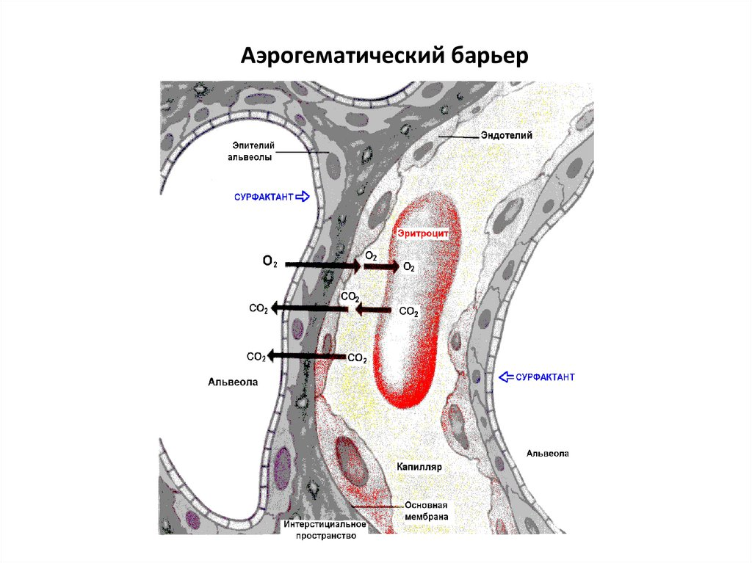

Диффузия газов может быть выражена количественно, при условии, что газ проникает в раствор через полупроницаемую мембрану. Диффузию газов описывает **закон Фика:** *Скорость диффузии определяется произведением площади поверхности и проницаемости мембраны на градиент парциального напряжения газа.*

Vдиффузии =-D/L × S × (р2 –р1) /(x2 – x1)

где: Vдиффузии – скорость диффузии, D – коэффициент диффузии, L- толщина мембраны, S – площадь поверхности мембраны; (р2–р1) – разность парциального напряжения; (x2–x1) – расстояние, пройденное диффундирующей частицей, D/L = Р – проницаемость мембраны.

Vдиффузии =-Р × S × (р2 –р1) /(x2 – x1)

Знак минус указывает на движение кислорода из воздуха в кровь.

Свойства воды:

- полярность молекул воды

- способность молекул воды соединяться и образовывать водородные связи

Вода поступает в организм двумя путями:

1. алиментарным (еда, питьё) – 1,5-2,0 литра в сутки; 2) эндогенным (вода, образующаяся при метаболических превращениях) – 0,35-0,4 л/ в сутки.

Вода в организме участвует в:

1. процессах метаболизма;
2. терморегуляции как теплоноситель и хладагент;
3. трансформации энергии (синтез и гидролиз макроэргических соединений);
4. процессе диссоциации электролитов как полярный растворитель;

5) растворении минеральных и органических веществ, газов, жидкостей.   
Свойства воды объясняются строением её молекул и структурированностью.

Молекула воды имеет 2 ковалентные полярные связи – О-Н. Электронная плотность в них сдвинута в сторону более электроотрицательного кислорода, имеющего 2 неподелённые электронные пары. Вследствие этого, на обоих атомах водорода локализуются частичный положительный заряд – δ+, а на атомах кислорода – частичный отрицательный – δ-. Т.о., молекулы Н2О – биполярные, что определяет взаимодействие между ними. Благодаря такому распределению зарядов, соседние молекулы Н2О могут притягиваться друг к другу за счёт сил электростатического взаимодействия между



**Рис. 1. *Водородные связи между молекулами воды***

атомом кислорода одной молекулы Н2О и атомом водорода другой (рис. 1). Такой тип электростатического притяжения называют *водородной связью*.

Молекулы воды находятся в непрерывном движении, поэтому водородные связи постоянно быстро разрушаются и вновь образуются. За счёт водородных связей между молекулами воды образуются тетраэдры или кластеры (кластер образуется 3 молекулами воды). Молекулы воды, которые не образуют тетраэдры, могут входить и выходить из кластеров (рис. 2).

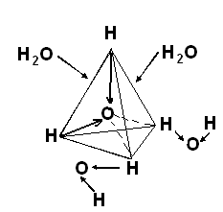

**Рис. 2.** ***Кластеры воды***

Водородные связи слабее ковалентных. Однако, благодаря их многочисленности, они обеспечивают многие аномальные физические свойства воды:

1. высокую удельную теплоёмкость;
2. высокую температуру кипения;
3. высокую температуру кристаллизации;
4. высокую удельную теплоту испарения;

Примеры водородных связей в биологических системах:

1. между комплементарными азотистыми основаниями

2. стабилизируют вторичную, третичную и четвертичную струтуры белковых молекул

3. водородные связи образуются при растворении в воде кристаллических солей, способных ионизироваться молекулами Н2О, и многих органических соединений (альдегиды, аминокислоты, спирты, кетоны, углеводы).

Растворимость этих веществ обусловлена способностью молекул Н2О образовывать водородные связи с функциональными группами этих соединений.

4. в воде могут находиться в *диспергированном*, т.е. в раздробленном состоянии вещества, содержащие в своём составе одновременно гидрофобные и гидрофильные группы. Такие соединения называют *амфипатическими*.

Примерами могут служить калиевые и натриевые соли высших жирных кислот (ВЖК) – мыла. Ионизированная в воде карбоксильная группа ВЖК или её соли образует полярную головку, а углеводородный радикал – гидрофобный хвост (рис.3).

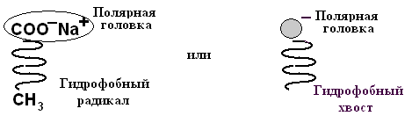

**Рис. 3.** ***Строение амфипатических веществ***

Соль ВЖК легко диспергируется в воде, образуя агрегаты называемые *мицеллами*. В них гидрофобные хвосты жирной кислоты скрыты от водной фазы внутри мицеллы, а полярные головки обращены к Н2О, образуя с ней водородные связи (рис. 4). На этом свойстве основана способность амфипатических веществ поддерживать в диспергированном в воде состоянии даже неполярные вещества. Именно так происходит *эмульгирование* пищевых жиров в двенадцатиперстной кишке под действием амфипатических веществ, содержащихся в жёлчи – жёлчных кислот и фосфолипидов.



**Рис. 4. *Диспергирование в воде амфипатических веществ***

**3. Коллигативные свойства растворов**

*Коллигативные* (значит взаимосвязанные) ***-*** это свойства растворов, зависящие только от числа растворённых частиц в единице массы растворителя и от абсолютной температуры, и не зависящие от их природы.

1 моль любого неионизированного вещества содержит строго определенное число молекул NАвогадро = 6.02 * 1023

Таким образом одномолярные растворы глицерина, глюкозы, и др., должны иметь одинаковую температуру замерзания, температуру кипения и одинаковое осмотическое давление, поскольку оба раствора содержат одинаковое число молекул в 1 л воды.

К коллигативным свойствам относятся:

1. *диффузия*;
2. *понижение давления насыщенного пара растворителя над раствором, по сравнению с насыщенным паром растворителя над чистым растворителем*;
3. *повышение температуры кипения раствора, по сравнению с чистым растворителем*;
4. *понижение температуры замерзания раствора, по сравнению с чистым растворителем*;
5. *осмотическое давление*.

1. ***Диффузия*** – *это самопроизвольный процесс выравнивания концентрации растворённого вещества в объёме*.

Она обусловлена 2 факторами: 1) наличием рыхлой структуры и пустот в растворителе (например, в 1 л воды её молекулами занято только примерно 370 мл), 2) тепловым движением частиц раствора.

Диффузия прекращается, если концентрация во всех частях раствора становится одинаковой. Скорость диффузии зависит от:

1. абсолютной температуры;
2. градиента концентрации;
3. вязкости растворителя;
4. размера диффундирующих частиц.

2. ***Понижение давления насыщенного пара растворителя над раствором, по сравнению с насыщенным паром растворителя над чистым растворителем***.

Давление пара над чистым растворителем всегда больше, чем давление пара над раствором. Чистый растворитель закипает быстрее, чем раствор.

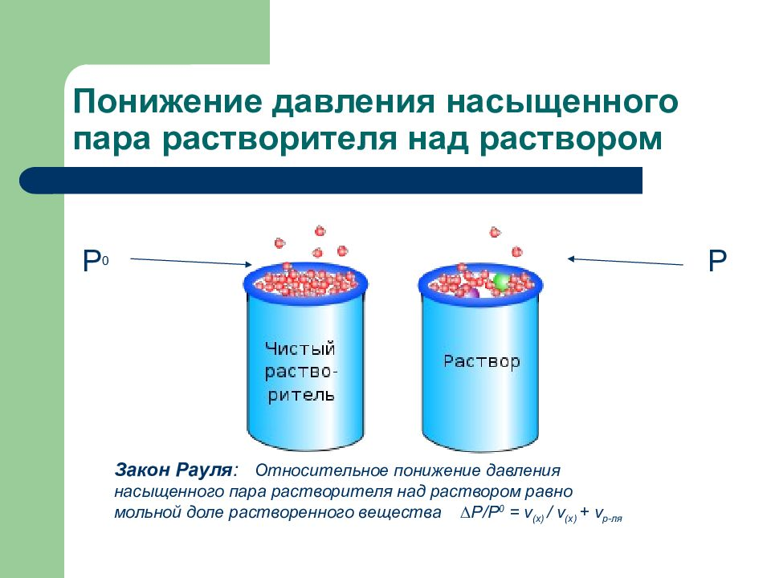

Разность (Р0 – Р) называется понижение давления пара над раствором.

При растворении в жидкости какого-либо вещества давление насыщенного пара этой жидкости понижается (медленнее кипит).

*Относительное давление пара над раствором -* **(Р0 – Р) / Р0**

*Это относительное понижение давления пара над раствором равно мольной доле растворенного вещества* (**закон Рауля**)*.* Математически закон Рауля можно выразить так:

**(Р0 – Р) / Р0 = n/ n+N**

где: Р0 – давление насыщенного пара над чистым растворителем, Р– давление насыщенного пара над раствором, n – число молей растворённого вещества, N – число молей растворителя в определенном объёме, n+N – молярная (мольная) доля растворённого вещества.

Следствием закона Рауля являются два свойства растворов: температура замерзания растворов ниже, а температура кипения – выше, чем у чистых растворителей. Причём повышение температуры кипения и понижение температуры замерзания растворов неэлектролитов прямо пропорциональны их моляльной концентрации. В результате при атмосферном давлении, например, водные растворы кипят при температуре выше 100°С и замерзают при температуре ниже 0°С.

**3. *Более высокая температура кипения раствора, по сравнению с чистым растворителем*.** Известно, что раствор начинает кипеть тогда, когда давление его насыщенного пара равно внешнему давлению. Следовательно, раствор закипает при более высокой температуре, чем чистый растворитель.

4. ***Более низкая температура замерзания раствора, по сравнению с чистым растворителем*.** Растворы замерзают при температуре ниже, чем чистый растворитель.

**Осмос и осмотическое давление**

***Осмос*** – *это односторонняя диффузия растворителя через полупроницаемую мембрану в сторону раствора с большей концентрацией растворённого вещества*.

Осмос вызывается *осмотическим давлением* – силой, отнесённой к единице поверхности мембраны. Осмотическое давление имеется у *любого* раствора. Оно обусловлено стремлением частиц растворителя путём диффузии распределиться в максимально большем объёме.

**Вант –Гофф предложил** закон осмотического давления:

Осмотическое давление разбавленных растворов неэлектролитов пропорционально молярной концентрации (при постоянной температуре) и абсолютной температуре (при постоянной концентрации) раствора:

**Росм = RCT**,

где: R – универсальная газовая постоянная равная 8,31 Дж/(моль•К), C – молярная концентрация раствора, T – его абсолютная температура.

Осмотическое давление растворов электролитов:

Однако, это уравнение справедливо для идеальных растворов не-электролитов. В реальных растворах имеет место межмолекулярное взаимодействие между молекулами растворителя и раствореного вещества, которое может приводить или к диссоциации молекул растворенного вещества или к их ассоциации.

Для учета межмолекулярных взаимодействий Вант-Гофф ввел i – изотонический коэффициент. Он показывает отношение числа частиц, образовавшихся в растворе из растворенного вещества, к числу исходных частиц. Для электролитов i > 1, для неэлекторолитов i = 1, для ассоциатов i < 1. С учетом коэффициента i уравнение принимает следующий вид

**Росм = iRCT**, i – изотонический коэффициент, учитывает количество ионов в растворе.

**В биологических системах величина осмотического давления раствора (Росм.) зависит от его осмолярности (или осмоляльности)**

Осмолярность (осмоляльность) – это концентрация осмотически активных частиц в растворе. В биологических жидкостях ее вы-ражают в миллиосмолях на кг воды (мосмоль/кг Н2О) или в миллиосмолях на литр (мосмоль/л).

Миллиосмоль – тысячная доля осмоля.

Осмоль – аналог понятия «моль», введен для характеристики осмотической активности биологических жидкостей.

Ознакомиться с методами осмометрии – определения значения осмолярности плазмы крови.

**N осмолярность плазмы = 285-295мосмоль/кг Н2О**

В лабораторно-диагностической практике осмолярность плазмы определяют криоскопическим и расчетным методами.

(Мед. Лаб. технологии. Справочник под редакцией Карпищенко А.И.)

**Криоскопический метод определения значений осмоляльности**.

Метод основан на способности осмотически активных веществ понижать температуру замерзания раствора относительно чистого растворителя. Линейная зависимость между суммарной концентрацией осмотически активных частиц и степенью депрессии температуры замерзания (см. таблицу) позволяет определить величину осмоляльности посредством измерения точки замерзания раствора.

**Депрессия Т замерзания (кристаллизации)**

**водных растворов электролитов в зависимости от осмотической концентрации растворов NaCl**

|  |  |  |
| --- | --- | --- |
| Т  кристаллизации | Осмотическая концентрация (ммоль/кг) | Масса навески  NaCl (г) |
| -0,1858 | 100 | 3,091 |
| -0,3344 | 180 | 5,660 |
| -0,3720 | 200 | 6,284 |
| -0,6500 | 350 | 11,092 |
| -0,7430 | 400 | 12,676 |
| -1,0220 | 550 | 17,550 |
| -1,8580 | 1000 | 32,113 |
| -3,7200 | 2000 | 62,930 |

Для определения осмоляльности криоскопическим методом необходимо:

1. Измерить температуру кристаллизации растворителя Т1, раствора -Т2 вычислить разницу D Т = Т1 - Т2
2. Рассчитать осмолярность по формуле

**s Т = К m**

где: К = 1,86 10 -3 с/моль – криоскопическая постоянная

m = моляльная концентрация

**Расчетный метод определения осмоляльности**.

Метод основан на физиологическом свойстве плазмы крови – постоянстве качественного состава и концентраций осмотически активных соединений при сбалансированном метаболизме. Эмпирически установлено, что более 95% вклада в значение осмоляльности вносят натрий, глюкоза и мочевина и 5% -- другие осмотически активные вещества, которые называют «остаточными» анионами. К ним относятся молочная, пировиноградная. b-гидроксимасляная, уксусная и другие органические кислоты, кетоны, спирты, аминокислоты, продукты протеолиза и эндонуклеолиза. В норме их концентрация составляет ~ 20 мосмоль/кг Н2О.

В лабораторно-диагностической практике для расчета используют формулы Дорварта и Мансбергера, учитывающие концентрации ионов натрия, глюкозы и мочевины.

1) По формуле Дорварта:

**Осмоляльность = 1,86 [Na+] +[Glu] / 18 + [BUN] /2.8 + 9 где**

[Na] -- концентрация натрия в ммоль/л

[Glu ] -- глюкозы в мг/дл

[ BUN ] -- азота мочевины в мг/дл

1,86 – коэффициент активности солей натрия

9 – эмпирически найденная величина, отражающая концентрацию «остаточных» анионов

18; 2,8 величины для перевода мг/дл в ммоль/л

1. По формуле Мансбергера:

**Осмолярность = 1,86 [Na] + [Glu] /18 + [Ur] /6 + 5 , где**

[Ur] - концентрация мочевины (смысл остальных обозначений тот же).

1. Рекомендованная модификация вышеуказанных формул, учиты-вающая Международную систему единиц (СИ)

**Осмоляльность = 1,86 РNa + РGlu + Рur + 9, где**

РNa - концентрация Na (ммоль/л)

Рglu - глюкозы (ммоль/л)

РUr - мочевины (ммоль/л)

|  |  |  |  |  |  |
| --- | --- | --- | --- | --- | --- |
| Варианты плазмы | Концентрация в ммоль/л | | | Осмоляльность мосм/кг | Анализ |
| ионов натрия | глюкозы | мочевины |
| 1 | 134 | 3,3 | 2,5 | 264,04 | ↓ |
| 2 | 145 | 4,0 | 6,0 | 288,7 | N |
| 3 | 156 | 5,5 | 8,3 | 303,96 | ↑ |
| 4 | 170 | 3,0 | 4,0 | 323,2 | ↑ |
| 5 | 100 | 4,5 | 7,0 | 197,5 | ↓ |

**Пример расчёта**: рассчитать осмоляльность плазмы крови (1–5),

**Разность величины расчетной (вычисленной) и измеренной осмоляльности называется осмотическим промежутком или осмолярной разницей. В норме осмотический промежуток плазмы крови менее 10 мосмоль/кг Н2О.**

***Осмотический промежуток =***

***осмолярность измеренная - осмолярность расчетная***

Осмолярный промежуток может повышаться за счет измеренной осмолярности при алкогольной интоксикации, отравлении салицилатами, техническими жидкостями (см. таб.)

**Вещества, вызывающие увеличение осмолярной разницы**.

|  |  |  |
| --- | --- | --- |
| Вещества | Потенциально летальный уровень (мг/100 мл) | Осмолярная разница (мосмоль/кг) |
| Этанол | 350 | 75 |
| Метанол | 80 | 25 |
| Этиленгликоль | 200 | 35 |
| Изопропанол | 350 | 60 |

***Осмос в биологических процессах.* Осмотические конфликты.**

Осмотическое давление в биологических жидкостях зависит

- от растворённых в них минеральных веществ,

- ВМС (белков, нуклеиновых кислот, полисахаридов).

Поэтому часть осмотического давления является онкотическим, которое обусловлено только белками плазмы крови.

*Oсмотическое давление крови* человека постоянно и при 37°С составляет **7,4-7,8 атм**. (**0,74-0,78 МПа**). Учитывая это, в медицинской практике во избежание *осмотических конфликтов* широко используют различные *изотонические растворы*.

***Изотонический раствор*** –раствор какого-либо вещества в воде, осмотическое давление которого равно осмотическому давлению крови.

Часть осмотического давления, которое обусловлено только растворёнными белками, называется ***онкотическим давлением***. Оно составляет примерно 0,5% от общего осмотического давления и равно 0,04 атм или 30-40 см водного столба.

***Онкотического давления***обусловлено растворёнными белками, которые обладая гидрофильными свойствами, связываются с молекулами воды. Норме концентрации белка в крови равна 65-85 г/л.

Биологическое значение онкотического значения заключается в поддержании равновесия между кровью и внеклеточной жидкостью для постоянного обмена питательными веществами и конечными продуктами обмена.

Введение в организм значительных объёмов неизотонических растворов может привести к *осмотическим конфликтам.* Росм гипертонического раствора больше Росм эритроцитов. В результате ток воды направлен из эритроцитов в окружающую среду (в сторону раствора с большей концентрацией). Наступает обезвоживание эритроцитов и, как следствие, их сморщивание **(*плазмолиз*)**.

Росм гипотонического раствора меньше Росм эритроцита. В результате ток воды направлен в эритроцит из окружающей среды (в сторону раствора с большей концентрацией). Наступает набухание эритроцита и, как следствие, его разрыв **(*гемолиз*).** Тем не менее, неизотонические растворы применяют в медицине.

Рисунок

|  |  |  |
| --- | --- | --- |
| 0,2 % р-р NaCl  гипотонический | 0,9 % р-р NaCl  *изотонический* | 4,0 % р-р NaCl  гипертонический |
| Росм крови < Росм эр. | Росм крови = Росм эр. | Росм крови > Росм эр. |
|  |  |  |
| гемолиз | N | Плазмолиз |

Клинический пример:

1. при повышении внутриглазного давления (глаукоме) небольшое количество гипертонического раствора вводят внутривенно, чтобы «оттянуть» избыточное количество воды из передней камеры глаза и, тем самым, снизить внутриглазное давление;
2. повязки с гипертоническим раствором NaCl (10% водный раствор) используют для лечения гнойных ран – ток раневой жидкости направляется по марле наружу, что способствует постоянному очищению раны от гноя, микроорганизмов и продуктов распада;
3. гипертонические растворы MgSO4 и Na2SO4 используют в качестве слабительных средств, эти соли плохо всасываются в ЖКТ, что вызывает переход Н2О из слизистой в просвет кишечника; в результате, увеличивается объём кишечного содержимого, раздражаются рецепторы слизистой, усиливается перистальтика, и ускоряется эвакуация кишечного содержимого;
4. введение гипотонических растворов входят в программу лечения гиперосмолярной комы – тяжёлого осложнения сахарного диабета.

***Гипотеза Старлинга****:* в крови, в артериальной и венозной частях капилляров, соотношение между гидростатическим давлением, обусловленным работой сердца (45 и 15 см водного столба соответственно), и онкотическим давлением (30 см водного столба) различно.

давлений в артериальной и венозной части одинаковая.

**Артериальная область Венозная область**

Ргидр.= 45 см водн. ст. Ргидр = 15 см водн. ст.

Ронк = 30 см водн. ст. Ронк = 30 см водн. ст.

∆Р=15 см водн. ст. в пользу ∆Р=15 см водн. ст. в пользу

гидростатического давления онкотического давления

Отток из крови ↔ приток в кровь.

Разница давлений одинакова и составляет 15 см водн. ст., но в артериальной области преобладает Ргидр, а в венозной области – Ронк.

Таким образом, в артериальной части, где преобладает Ргидр, это способствует выходу безбелковой части плазмы и с ней веществ из крови в межклеточную жидкость. Оттуда питательные вещества поступают в клетки. В венозной части более высокое Ронк вызывает движение тока жидкости и с ней веществ по осмотическому градиенту из клеток окружающих тканей в кровь. Происходит выведение метаболитов и продуктов распада из клеток. В физиологических условиях отток безбелковой части плазмы равен притоку, т.к. разность давлений в артериальной и венозной части одинакова.

При нарушении этого равновесия может развиваетсяся *отёк*. ***Отёк*** – накопление внесосудистой жидкости. Одна из причин отёка – *гипопротеинемия* – уменьшение концентрации белков в плазме, ведущая к снижению онкотического давления. Она возникает вследствие длительного голодания ("голодные отёки"), нарушения синтеза белков для плазмы в печени, потери с мочой при заболеваниях почек, обширных ожогах и т. п.

**Поведение эритроцита в разных растворах**

Изотонический раствор

Гипертонический раствор

Гипотонический раствор

Pосм эр =

Pосм р-ра

Pосм р-ра

Pосм эр  >

Pосм р-ра

Pосм эр  <

↓↑

H2O

H2O

H2O

Динамическое

равновесие

Плазмолиз

Гемолиз

**Законы растворения газов в жидкостях:**

**Закон Генри** описывает процесс растворения газа **в чистых растворителях** описывается N = (α/760)*Рi

**Закон И.М. Сеченова** описывает растворение газов **в растворах электролитов** (биологических жидкостях). Он установил, что растворимость газов в растворах электролитов меньше, чем в чистых растворителях (закон Сеченова):

Математическое выражение закона Сеченова

C= C0 e-αa

**Закон Фика** описывает растворение **в растворах электролитов** **через полупроницаемую мембрану.**

Математическое выражение диффузии газов согласно закону Фика:

Vдиффузии = - D/L × S × (р2 –р1) / x2 – x1

**Осмос и осмотическое давление**

Осмос – это односторонняя диффузия растворителя через полупроницаемую мембрану в сторону раствора с большей концентрацией растворённого вещества.

Раствор

Чистый растворитель

Полупроницаемая мембрана

**|**

**|**

**|**

**|**

**Осмотическое давление** – сила, отнесённая к единице поверхности мембраны.

**Осмотическое давление** в биологических жидкостях зависит

- от растворённых в них минеральных веществ,

- ВМС (белков, нуклеиновых кислот, полисахаридов).

***Показатели осмотической активности плазмы крови.***

|  |  |  |
| --- | --- | --- |
| **Показатели и их обозначения** | **Развернутая характеристика** | **Величины и единицы** |
| Осмотическое давление Росм | создается осмотическими веществами: NaCl, мочевина, глюкоза | 7,7 атм |
| Коллоидно-осмотическое или онкотическое давление Р онк | альбумин  плазмин | 0,03–0,04 атм.  2,94–2,92 кПА  25–30 мм.рт.ст. |
| Общая осмолярность плазмы | за счет NaCl, мочевины, глюкозы | 285–295 мосмоль/кг |
| Осмолярность за счет белков | белки, плазма крови | 0,03–0,04 атм. |
| натрий | натрий | 134–156 ммоль/л |
| глюкоза | глюкоза | 3,3–5,5 ммоль/л |
| мочевина | мочевина | 2,5–8,32 ммоль/л |
| «остаточные» анионы | ПВК, молочная кислота, β-гидроксибутират, аминокислоты, гидрофосфаты (НРО42-),гидросульфаты (HSO4-) | 20 мосмоль/кг |

**VI. Тесты для самоподготовки контроля знаний:**

1. Осмотическое давление крови обусловлено

1) только белками

2) только липидами

3) только электролитами

**4) всеми компонентами**

2. Онкотическое давление крови обусловлено

**1) только белками**

2) только неэлектролитами

3) только липидами

4) всеми компонентами

3. Плазмолиз эритроцитов –

**1) обезвоживание эритроцитов (сморщивание), вследствие помещения его в гипертонический раствор**

2) разрыв эритроцита, вследствие помещения его в гипертонический раствор;

3) набухание эритроцита, вследствие гипотонии;

4) набухание эритроцита, вследствие гипертонии;

4. Гемолиз эритроцитов –

1) сморщивание эритроцита, вследствие помещения его в гипотонический раствор

**2) набухание эритроцита (разрыв), вследствие помещения его в гипотонический раствор**

3) сморщивание эритроцита, вследствие гипертонии;

4) сморщивание эритроцита, вследствие гипотонии;

5. Массовая доля хлорида натрия в изотоническом растворе составляет:

1) 0,2%

2) **0,85%**

3) 4%

4) 7%

6. Гипопротеинемический отек обусловлен:

1) увеличением концентрации белков в плазме;

2) постоянным осмотическим и онкотическим давлением крови;

3) **уменьшением концентрации белков в плазме, ведущим к снижению онкотического давления;**

4) изменением концентрации электролитов в плазме.

**VII. Ситуационные задачи:**

**Задание 1.** Все биологические жидкости (лимфа, сыворотка и плазма крови) – растворы, поэтому они обладают коллигативными свойствами. Перечислите коллигативные свойства растворов.

**Ответ.** К коллигативным свойствам растворов относят: диффузия, осмотическое давление, понижение давления насыщенного пара над раствором, по сравнению с давлением насыщенного пара над чистым растворителем; понижение температуры замерзания; повышение температуры кипения, онкотическое давление.

**Задание 2.** Чем определяется осмотическое давление в биологических жидкостях?

**Ответ.** Осмотическое давление в биологических жидкостях зависит от:

1. зависит как от растворённых в них минеральных веществ
2. от ВМС (белков, нуклеиновых кислот, полисахаридов)

**Задание 3.** Чем обусловлено онкотическое давление в сыворотке крови?

**Ответ.** Онкотическое давление в сыворотке крови обусловлено наличием белков.

**Задание 4.** В медицинской практике во избежание *осмотических конфликтов* широко используют различные *изотонические растворы*. Чем объяснить применение этих растворов?

***Ответ.***Раствор какого-либо вещества в воде, осмотическое давление которого равно осмотическому давлению крови, называется изотоническим. В изотонических растворах эритроциты не изменяют свою форму, т.к. Росм изотонического раствора равно Росм эритроцита, поэтому потоки Н2О в эритроцит и из него уравновешены.

**Задание 5.** Введение в организм значительных объёмов неизотонических растворов (гипо- и гипертонических) может привести к осмотическим конфликтам. Росм гипертонического раствора больше Росм эритроцитов. Объясните причину возникновения осмотических конфликтов.

**Ответ.** В результате ток воды направлен из эритроцитов в окружающую среду (в сторону раствора с большей концентрацией). Наступает обезвоживание эритроцитов и, как следствие, их сморщивание **(*плазмолиз*)**. Росм гипотонического раствора меньше Росм эритроцита. В результате ток воды направлен в эритроцит из окружающей среды (в сторону раствора с большей концентрацией). Наступает набухание эритроцита и, как следствие, его разрыв **(*гемолиз*).**

**Задание 6.** Объясните, почему при повышении внутриглазного давления (глаукоме) используют гипертонический раствор?

**Ответ.** При повышении внутриглазного давления (глаукоме) небольшое количество гипертонического раствора вводят внутривенно, чтобы «оттянуть» избыточное количество воды из передней камеры глаза и, тем самым, снизить внутриглазное давление.

**Задача 7.** С какой целью для лечения гнойных ран в хирургии используют повязки с гипертоническим раствором NaCl (10% водный раствор)?

**Ответ.** Повязки с гипертоническим раствором NaCl (10% водный раствор) используют для лечения гнойных ран – при этом происходит отток раневой жидкости, которая направляется по марле наружу, что способствует постоянному очищению раны от гноя, микроорганизмов и продуктов распада.

**Задача 8.** Объясните почему при запорах в качестве слабительных средств используют гипертонические растворы MgSO4 и Na2SO4?

**Ответ.** Гипертонические растворы MgSO4 и Na2SO4 используют в качестве слабительных средств, так как эти соли плохо всасываются в ЖКТ, что вызывает переход Н2О из слизистой в просвет кишечника; в результате, увеличивается объём кишечного содержимого, раздражаются рецепторы слизистой, усиливается перистальтика, и ускоряется эвакуация кишечного содержимого.

**Задача 9.** Почему у человека при снижении поступления белков с пищей или нарушения белоксинтезирующей функции печени развивается отек?

**Ответ.***Отёк*– накопление внесосудистой жидкости. Одна из причин отёка – *гипопротеинемия* – уменьшение концентрации белков в плазме, ведущая к снижению онкотического давления. Она возникает вследствие длительного голодания ("голодные отёки"), нарушения синтеза белков для плазмы в печени, потери с мочой при заболеваниях почек, обширных ожогах и т. п.

**Задание 10.** Рассчитать осмоляльность плазмы крови (1-5) и сделать заключение о полученных результатах.

|  |  |  |  |  |  |
| --- | --- | --- | --- | --- | --- |
| Варианты плазмы | Концентрация в ммоль/л | | | Осмоляльность мосм/кг | Анализ |
| ионов натрия | глюкозы | мочевины |
| 1 | 134 | 3,3 | 2,5 |  |  |
| 2 | 145 | 4,0 | 6,0 |  |  |
| 3 | 156 | 5,5 | 8,3 |  |  |
| 4 | 170 | 3,0 | 4,0 |  |  |
| 5 | 100 | 4,5 | 7,0 |  |  |

**Ответ**

**Расчетный метод определения осмоляльности**.

Метод основан на физиологическом свойстве плазмы крови – постоянстве качественного состава и концентраций осмотически активных соединений при сбалансированном метаболизме. Эмпирически установлено, что более 95% вклада в значение осмоляльности вносят натрий, глюкоза и мочевина и 5% -- другие осмотически активные вещества, которые называют «остаточными» анионами. К ним относятся молочная, пировиноградная. b-гидроксимасляная, уксусная и другие органические кислоты, кетоны, спирты, аминокислоты, продукты протеолиза и эндонуклеолиза. В норме их концентрация составляет ~ 20 мосмоль/кг Н2О.

В лабораторно-диагностической практике для расчета используют формулы Дорварта и Мансбергера, учитывающие концентрации ионов натрия, глюкозы и мочевины.

1) По формуле Дорварта:

**Осмоляльность = 1,86 [Na+] +[Glu] / 18 + [BUN] /2.8 + 9 где**

[Na] -- концентрация натрия в ммоль/л

[Glu ] -- глюкозы в мг/дл

[ BUN ] -- азота мочевины в мг/дл

1,86 – коэффициент активности солей натрия

9 – эмпирически найденная величина, отражающая концентрацию «остаточных» анионов

18; 2,8 величины для перевода мг/дл в ммоль/л

1. По формуле Мансбергера:

**Осмолярность = 1,86 [Na] + [Glu] /18 + [Ur] /6 + 5 , где**

[Ur] - концентрация мочевины (смысл остальных обозначений тот же).

1. Рекомендованная модификация вышеуказанных формул, учиты-вающая Международную систему единиц (СИ)

**Осмоляльность = 1,86 РNa + РGlu + Рur + 9, где**

РNa - концентрация Na (ммоль/л)

Рglu - глюкозы (ммоль/л)

РUr - мочевины (ммоль/л)

|  |  |  |  |  |  |
| --- | --- | --- | --- | --- | --- |
| Варианты плазмы | Концентрация в ммоль/л | | | Осмоляльность мосм/кг | Анализ |
| ионов натрия | глюкозы | мочевины |
| 1 | 134 | 3,3 | 2,5 | 264,04 | ↓ |
| 2 | 145 | 4,0 | 6,0 | 288,7 | N |
| 3 | 156 | 5,5 | 8,3 | 303,96 | ↑ |
| 4 | 170 | 3,0 | 4,0 | 323,2 | ↑ |
| 5 | 100 | 4,5 | 7,0 | 197,5 | ↓ |

**VIII. Лабораторная работа:**

**Поведение эритроцитов в растворах различной концентрации**

*Ход работы.*

|  |  |  |  |
| --- | --- | --- | --- |
| Растворы  Пробирки | 0,2% р-р  NaCl | 0,9% р-р  NaCl | 4,0% р-р  NaCl |
| №1 | 5,0 мл |  |  |
| №2 |  | 5,0 мл |  |
| №3 |  |  | 5,0 мл |
| кровь | 2-3 кап | 2-3 кап | 2-3 кап |

Содержимое пробирок тщательно перемешивают путём энергичного встряхивания. Оставляют на час в штативе, наблюдая за состоянием крови.

*Результаты опыта*: обратите внимание на изменение окраски раствора в одной из пробирок. В какой пробирке оно произошло? Дайте объяснение этому явлению.

Зарисуйте окраску пробирок после часа инкубации.